Задание 1.
Номер вопроса выбирается по предпоследней цифре шифра (номера зачетной книжки)
1. В чем состоят особенности динамических задач оптимизации?
2. Приведите примеры динамической задачи оптимизации.
3. Что такое многошаговые динамические модели?
4. Что такое непрерывные динамические модели?
5. Что такое управление и переменная состояния в динамических моделях?
6. Назовите и сформулируйте критерии выбора решений в условиях неопределенности (критерий Гурвица).
7. Назовите и сформулируйте критерии выбора решений в условиях неопределенности (критерий Байеса-Лапласа).
8. Назовите и сформулируйте критерии выбора решений в условиях неопределенности (критерий Сэвиджа).
9. Назовите и сформулируйте критерии выбора решений в условиях неопределенности (критерий Вальда).
0. Сформулируйте задачу выбора решений в условиях неопределенности.

Задание 2
Номер варианта выбирается по последней цифре шифра (номера зачетной книжки)
Вариант 1
Для пяти проектов технических систем определены относительные единичные показатели технического совершенства конструкции и коэффициенты весомости единичных показателей. Численные значения единичных показателей и коэффициентов весомости приведены в следующей таблице:
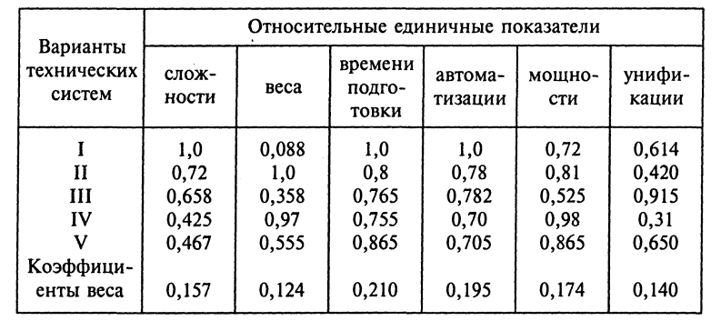
Проведите ранжирование проектов технических систем по комплексному критерию.

Вариант 2
Одной из фирм требуется выбрать оптимальную стратегию по техническому обеспечению процесса управления производством. С помощью статистических данных и информации соответствующих заводов -изготовителей были определены локальные критерии функционирования необходимого оборудования. Исходные данные представлены в следующей таблице:
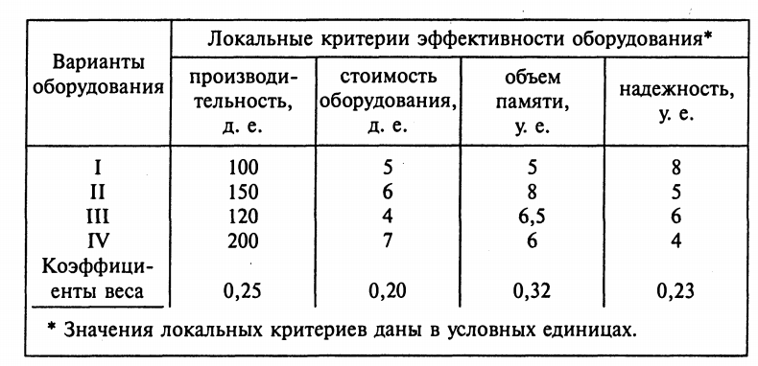
Проведите ранжирование проектов технических систем по комплексному критерию.

Вариант 3
Для шести проектов транспортных устройств определены относительные единичные показатели технического совершенства конструкций. Численные значения единичных показателей и соответствующие весовые коэффициенты приведены в следующей таблице:
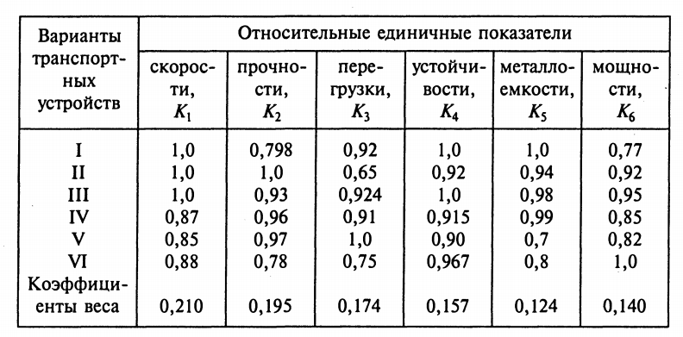
Проведите ранжирование проектов технических систем по комплексному критерию.
Вариант 4
При выборе стратегии Rj каждому возможному состоянию природы S соответствует один результат (исход)Vji . Элементы Vji, являющиеся мерой потерь при принятии решения, приведены ниже в таблице (д. е.):
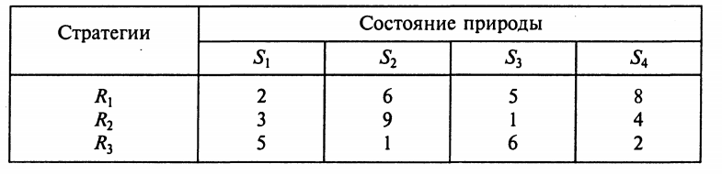
Выберите оптимальное решение в соответствии с критериями Лапласа, Вальда, Сэвиджа и Гурвица (при а = 0,5).

Вариант 5
Намечается крупномасштабное производство легковых автомобилей. Имеются четыре варианта проекта автомобиля Rj. Определена экономическая эффективность К - каждого проекта в зависимости от рентабельности производства. По истечении трех сроков Si рассматриваются как некоторые состояния среды (природы). Значения экономической эффективности для различных проектов и состояний природы приведены в следующей таблице (д. е.):
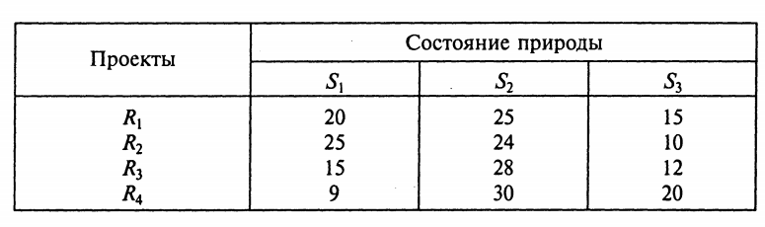
Выберите оптимальное решение в соответствии с критериями Лапласа, Вальда, Сэвиджа и Гурвица (при а = 0,5).

Вариант 6
Определите тип электростанции, которую необходимо построить для удовлетворения энергетических потребностей комплекса крупных промышленных предприятий. Множество возможных стратегий в задаче включает следующие параметры:
R1 — сооружается гидростанция;
R2 — сооружается теплостанция;
R3 — сооружается атомная станция.
Экономическая эффективность сооружения электростанции зависит от влияния случайных факторов, образующих множество состояний природы Si. Результаты расчета экономической эффективности приведены в следующей таблице:
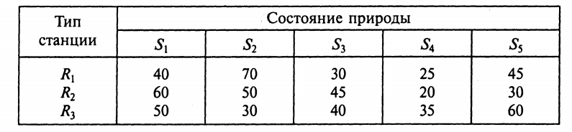
Выберите оптимальное решение в соответствии с критериями Лапласа, Вальда, Сэвиджа и Гурвица (при а = 0,5).

Вариант 7
Абсолютные показатели качества двигателей различных вариантов приведены в следующей таблице:
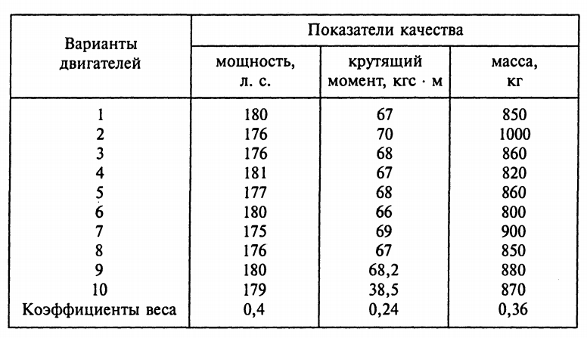
Найдите оптимальный вариант двигателя

Вариант 8
Показатели эффективности работы предприятий приведены в следующей таблице:
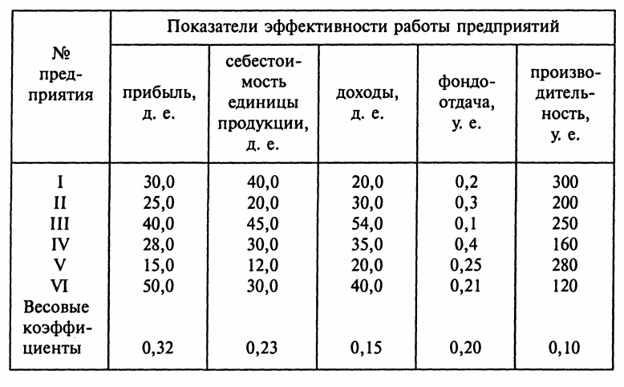
Выберите наиболее эффективно работающее предприятие.

Вариант 9
Рассмотрим следующую платежную матрицу (матрицу доходов):
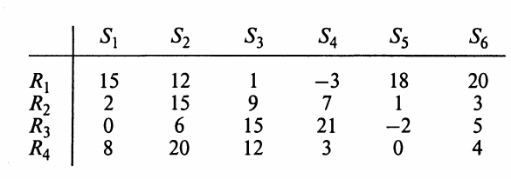
Выберите оптимальное решение в соответствии с критериями Лапласа, Вальда, Сэвиджа и Гурвица (при а = 0,5).

Вариант 0
Намечается крупномасштабное производство легковых автомобилей. Имеются четыре варианта проекта автомобиля Rj. Определена экономическая эффективность К - каждого проекта в зависимости от рентабельности производства. По истечении трех сроков Si рассматриваются как некоторые состояния среды (природы). Значения экономической эффективности для различных проектов и состояний природы приведены в следующей таблице (д. е.):
Выберите оптимальное решение в соответствии с критериями Лапласа, Вальда, Сэвиджа и Гурвица (при а = 0,5).

